SIARAN PERS

TIM KOMUNIKASI DAN MEDIA KTT ASEAN 2023

No.50/SP/TKM-ASEAN2023/INA/5/2023

Layanan Maksimal Transportasi Laut pada KTT ASEAN di Labuan Bajo

Manggarai Barat, 8 Mei 2023 – Kementerian Perhubungan menyatakan semua infrastruktur telah siap mendukung pelayanan maksimal untuk melancarkan penyelenggaraan KTT ke-42 ASEAN 2023 di Labuan Bajo, Manggarai Barat, Nusa Tenggara Timur (NTT) pada 9 hingga 11 Mei 2023. Salah satunya adalah transportasi laut.

Menteri Perhubungan (Menhub) Budi Karya Sumadi, Senin (8/5/2023) di Labuan Bajo, mengungkapkan, sejumlah pengaturan di sektor transportasi laut telah dilakukan, yaitu untuk mengatur pergerakan kapal-kapal di perairan dermaga Marina, serta di sekitar Hotel Meruorah dan Hotel Ayana, yang menjadi salah satu venue dari kegiatan KTT ASEAN.

Pelabuhan Marina akan menjadi lokasi dari kegiatan para pemimpin ASEAN yang akan melihat matahari terbenam (sunset) melalui kapal pinisi. Selain itu, di sekitar pelabuhan akan ada area bazar, hiburan, serta fasilitas sepeda bagi para delegasi KTT ASEAN. Menhub pun memastikan kondisi pelabuhan sudah tertata dengan baik.

“Perhelatan internasional seperti KTT ASEAN ini memberi pelajaran kepada kami untuk terus meng-improve diri, terutama dalam hal pelayanan dan kebersihan,” ujar Menhub.

Untuk menjaga keamanan perairan dan mengatur pergerakan kapal pinisi maupun kapal klotok (kapal nelayan) yang biasa melintas di area tersebut, Kemenhub telah menyiagakan dua kapal patroli dari Direktorat Kesatuan Penjagaan Laut dan Pantai (KPLP) Ditjen Perhubungan Laut pada 5 hingga 12 Mei 2023.

"Kami akan lakukan pengaturan secara proporsional terhadap kapal-kapal nelayan dan kapal pinisi yang biasa melintas di lokasi tersebut,” ucap Menhub.

Kapal patroli yang diterjunkan adalah Kapal Patroli KPLP KN Chundamani P.116, yang dimiliki oleh Pangkalan PLP Kelas II Tanjung Perak dan KN Jembio milik Pangkalan PLP Kelas I Tanjung Priok. Kapal Patroli tersebut dilengkapi dengan 23 personil masing-masing, yang siap untuk menjaga keamanan dan keamanan di sekitar perairan tersebut.

Selain itu, Kemenhub telah menugaskan PT. Pelni untuk menyiapkan kapal KM. Sinabung berkapasitas 2.000 pax sebagai akomodasi terapung bagi tim pendamping, media nasional dan asing, tim pengamanan, panitia pelaksana, dan tim pendukung lainnya, di Dermaga Pelabuhan Labuan Bajo pada 6 hingga 12 Mei 2023 tanpa dipungut biaya.

Kemenhub juga menyiapkan sarana dan prasarana kepelabuhanan untuk menyambut kapal-kapal yang sandar di Pelabuhan Labuan Bajo seperti kapal KRI, kapal rumah sakit, dan kapal yacht. (Kemenhub/TR/Elvira)

***

Untuk Informasi lebih lanjut, silakan menghubungi kontak di bawah ini.

Dirjen Informasi dan Komunikasi Publik Kementerian Kominfo – Usman Kansong (0816785320).

Dapatkan informasi lainnya di http://asean2023.id, https://infopublik.id/kategori/asean-2023, dan https://indonesia.go.id/kategori/ragam-asean-2023

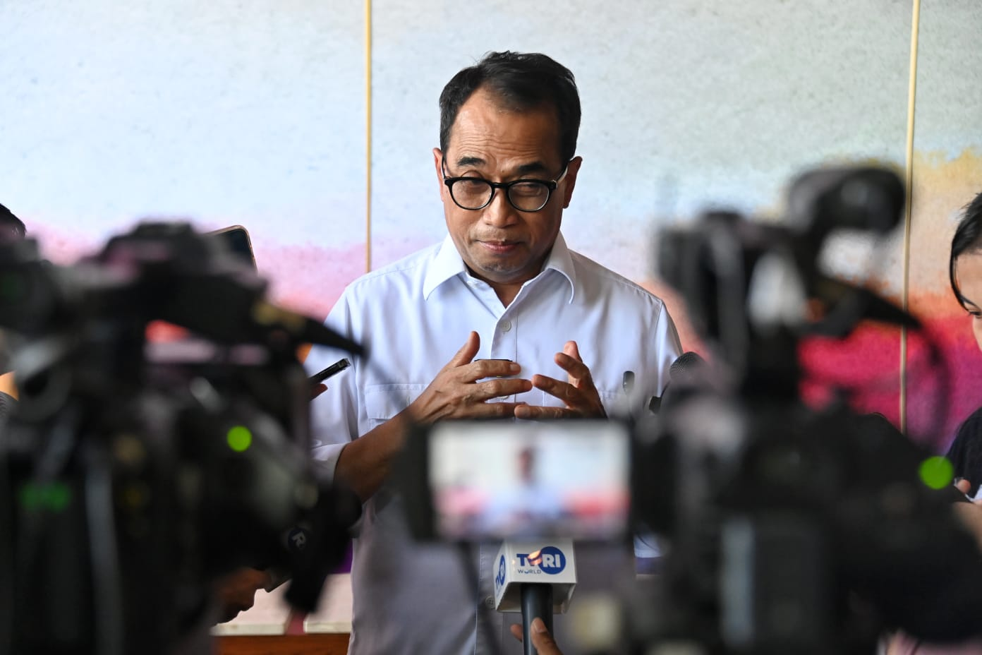

Menteri Perhubungan Budi Karya Sumadi, Senin (8/5/2023) di Labuan Bajo, mengungkapkan, sejumlah pengaturan di sektor transportasi laut telah dilakukan, salah satunya yaitu untuk mengatur pergerakan kapal-kapal di perairan dermaga Marina, serta di sekitar Hotel Meruorah dan Hotel Ayana, yang menjadi salah satu venue dari kegiatan KTT ASEAN.

